Diana Carolina Donoso Casas

ddonosoc@cajaviviendapopular.gov.co

Oficina de Tecnologías de la Información y las Comunicaciones

Bogotá D.C., Julio de 2018  
Versión 2.0

PLAN ESTRATÉGICO DE TECNOLOGÍAS DE LA INFORMACIÓN Y LAS COMUNICACIONES - PETI

CAJA DE LA VIVIENDA POPULAR

**TABLA DE CONTENIDO**

**1.** **INTRODUCCION** 3

**2.** **OBJETIVOS** 3

**3.** **ALCANCE DEL DOCUMENTO** 4

**4.** **RESPONSABLES** 4

**5.** **MARCO NORMATIVO** 4

**6.** **DOCUMENTOS DE REFERENCIA** 10

**7.** **RUPTURAS ESTRATÉGICAS** 11

**8.** **ANÁLISIS DE LA SITUACIÓN ACTUAL** 12

**8.1.** **Estrategia de TI** 14

**8.2.** **Uso y apropiación de la tecnología** 16

**8.3.** **Sistemas de información** 17

**8.4.** **Servicios Tecnológicos** 20

**8.5.** **Gestión de Información** 22

**8.6.** **Gobierno de TI** 23

**8.7.** **Análisis financiero** 24

**9.** **ENTENDIMIENTO ESTRATÉGICO** 24

**9.1.** **Modelo operativo** 25

**9.2.** **Necesidades de información** 30

**9.3.** **Alineación con Procesos** 31

**10.** **MODELO DE GESTIÓN DE TI** 32

**10.1.** **Estrategia de TI** 33

**10.1.1.** **Objetivos estratégicos de TI** 34

**10.1.2.** **Alineación de la estrategia de TI con la Entidad y con el plan sectorial o territorial** 36

**10.2.** **Gobierno de TI** 38

**10.2.1.** **Cadena de valor de TI** 38

**10.2.2.** **Indicadores y Riesgos** 39

**10.2.3.** **Plan de implementación de procesos** 39

**10.2.4.** **Estructura organizacional de TI** 40

**10.3.** **Gestión de información** 41

**10.4.** **Sistemas de información** 42

**10.4.1.** **Arquitectura de sistemas de información** 42

**10.4.2.** **Implementación de sistemas de información** 43

**10.4.3.** **Servicios de soporte técnico** 44

**10.4.4.** **Modelo de gestión de servicios tecnológicos** 48

*10.4.4.1.* *Criterios de calidad y procesos de gestión de servicios de TIC* 48

*10.4.4.2.* *Infraestructura* 49

*10.4.4.3.* *Conectividad* 53

*10.4.4.4.* *Servicios de operación* 54

*10.4.4.5.* *Mesa de servicios* 56

*10.4.4.6.* *Procedimientos de gestión* 57

**11.** **MODELO DE PLANEACIÓN** 58

**11.1.** **Lineamientos que rigen el plan estratégico de TIC** 59

**11.2.** **Estructura de actividades estratégicas** 59

**11.3.** **Plan maestro o Mapa de Ruta** 61

**11.3.1.** **Definición de indicadores** 62

**11.4.** **Proyección de presupuesto área de TI** 63

**12.** **PLAN DE COMUNICACIONES DEL PETI** 65

**13.** **CONTROL DE CAMBIOS** 66

# **INTRODUCCION**

La Caja de la Vivienda Popular ha elaborado el Plan Estratégico de las Tecnologías de la Información y Comunicaciones (en adelante PETI), de acuerdo con el Marco de Referencia de Arquitectura Empresarial para la Gestión de Tecnologías de la Información (TI) del Estado colombiano.

Este documento es el artefacto que se utiliza para expresar la Estrategia de TI y hace parte integral de la estrategia de la Caja de la Vivienda Popular durante los próximos cuatro años (2016 – 2020), como resultado de un adecuado ejercicio de planeación estratégica de Tecnología.

Es importante tener en cuenta que el mantenimiento y actualización del PETI, debe estar enmarcado dentro de los lineamientos del Ministerio de las TIC en el marco de la Estrategia de Gobierno en Línea que busca que el Estado sea más eficiente aunando esfuerzos entre sus entidades, y por lo tanto, éste Plan estará sujeto a revisiones periódicas que pueden generar versiones actualizadas conforme a la situación de la Entidad y las estrategias que así lo ameriten.

# **OBJETIVOS**

La creación de un Plan Estratégico, en este caso en materia de Tecnologías de la Información, pretende orientar a la Caja de Vivienda Popular en la gestión eficiente de los bienes y servicios informáticos, partiendo del Plan Estratégico Inicial y teniendo en cuenta las limitantes presupuestales que se presentan, las características de la planta de funcionarios y las condiciones de contratación de personal idóneo, así como la adquisición y puesta en marcha de bienes y servicios para la gestión de la información durante la vigencia de los años 2016 a 2020 .

# **ALCANCE DEL DOCUMENTO**

El Plan Estratégico de las Tecnologías de la Información y Comunicaciones (en adelante PETI) es el artefacto que se utiliza para expresar la Estrategia de Tecnologías de la Información. Este documento describe el estado actual de los activos, proyectos y procesos en Tecnologías de la Información y Comunicaciones de la Caja de Vivienda Popular y propone el plan de acción de los proyectos de fortalecimiento en TIC de la Entidad, con una visión a cuatro años.

Dichas actividades se apoyan en los procesos de Gestión Estratégica y Gestión de Tecnologías de la Información y las Comunicaciones, que hoy en día hacen parte del Mapa de Procesos de la Caja de la Vivienda Popular y, en particular esto dos, se encentran dentro del grupo de procesos estratégicos de la Entidad.

# **RESPONSABLES**

El Responsable por la actualización del Manual es la Oficina de Tecnología de Información y las Comunicaciones – TIC.

# **MARCO NORMATIVO**

La Caja de la Vivienda Popular acoge las normas vigentes de seguridad de información, protección de datos personales y directrices de ciberseguridad a nivel nacional y territorial aplicando las prácticas y estándares recomendados para su cumplimiento.

| **TIPO** | **No.** | **AÑO** | **TEMA** | **ORIGEN** | | |
| --- | --- | --- | --- | --- | --- | --- |
| **Nacional** | **Distrital** | **Otras** |
| Ley | 23 | 1982 | Sobre Derechos de Autor. Congreso de la República. Disponible en Línea http://www.alcaldiabogota.gov.co/sisjur/normas/Norma1.jsp?i=3431 | X |  |  |
| Constitución Política de Colombia |  | 1991 | Artículo 15. “Todas las personas tienen derecho a su intimidad personal y familiar y a su buen nombre, y el Estado debe respetarlos y hacerlos respetar. De igual modo, tienen derecho a conocer, actualizar y rectificar las informaciones que se hayan recogido sobre ellas en bancos de datos y en archivos de entidades públicas y privadas. Disponible en Línea: http://www.constitucioncolombia.com/titulo-2/capitulo-1/articulo-15 | X |  |  |
| Ley | 527 | 1999 | Por medio de la cual se define y reglamenta el acceso y uso de los mensajes de datos, del comercio electrónico y de las firmas digitales, y se establecen las entidades de certificación y se dictan otras disposiciones. Disponible en Línea: http://www.alcaldiabogota.gov.co/sisjur/normas/Norma1.jsp?i=4276 | X |  |  |
| Ley | 1266 | 2008 | Por la cual se dictan las disposiciones generales del hábeas data y se regula el manejo de la información contenida en bases de datos personales, en especial la financiera crediticia, comercial, de servicios y la proveniente de terceros países y se dictan otras disposiciones. Disponible en Línea: http://www.alcaldiabogota.gov.co/sisjur/normas/Norma1.jsp?i=34488 | X |  |  |
| Resolución | 305 | 2008 | Por la cual se expiden políticas públicas para las entidades, organismos y órganos de control del Distrito Capital, en materia de Tecnologías de la Información y Comunicaciones respecto a la planeación, seguridad, democratización, calidad, racionalización del gasto, conectividad, infraestructura de Datos Espaciales y Software Libre |  | X |  |
| Resolución | 1227 | 2008 | Por la cual se crea el Comité de Seguridad de la Información (CSI) de la Caja de Vivienda Popular |  |  | X |
| Ley | 1273 | 2009 | Por medio de la cual se modifica el código penal, se crea un nuevo bien jurídico tutelado - denominado "de la protección de la información y de los datos"· y se preservan integralmente los sistemas que utilicen las tecnologías de la información y las comunicaciones, entre otras disposiciones". Disponible en Línea: http://www.alcaldiabogota.gov.co/sisjur/normas/Norma1.jsp?i=34492 | X |  |  |
| Decreto | 235, Art.1-4 | 2010 | Por el cual se regula el intercambio de información entre entidades para el cumplimiento de funciones pública | X |  |  |
| Ley | 1474 | 2011 | Por la cual se dictan normas orientadas a fortalecer los mecanismos de prevención, investigación y sanción de actos de corrupción y la efectividad del control de la gestión pública. Disponible en Línea: http://www.alcaldiabogota.gov.co/sisjur/normas/Norma1.jsp?i=43292 | X |  |  |
| Decreto | 4632 | 2011 | Por medio del cual se reglamenta parcialmente la Ley 1474 de 2011 en lo que se refiere a la Comisión Nacional para la Moralización y la Comisión Nacional Ciudadana para la Lucha contra la Corrupción y se dictan otras disposiciones. Disponible en Línea: http://wsp.presidencia.gov.co/Normativa/Decretos/2011/Documents/Diciembre/09/dec463209122011.pdf |  |  |  |
| Directiva | 22 | 2011 | Estandarización de la información de identificación, caracterización, ubicación y contacto de los ciudadanos y ciudadanas que capturan las entidades del Distrito Capital. Disponible en Línea: http://www.alcaldiabogota.gov.co/sisjur/normas/Norma1.jsp?i=45545 |  | X |  |
| Ley Estatutaria | 1581 | 2012 | Por la cual se dictan disposiciones generales para la protección de datos personales. Congreso de la República. Disponible en Línea: http://www.alcaldiabogota.gov.co/sisjur/normas/Norma1.jsp?i=49981. | X |  |  |
| Decreto | 2609 | 2012 | Por el cual se reglamenta el Título V de la Ley 594 de 2000, parcialmente los artículos 58 y 59 de la Ley 1437 de 2011 y se dictan otras disposiciones en materia de Gestión Documental para todas las Entidades del Estado". Disponible en Línea: http://www.mintic.gov.co/portal/604/articles3528_documento.pdf | X |  |  |
| Decreto | 2693 | 2012 | Estrategia de Gobierno en Línea. Ministerio de Tecnologías de la Información y las comunicaciones. Disponible en Línea: http://www.mintic.gov.co/portal/604/articles-3586_documento.pdf | X |  |  |
| Decreto | 1377 | 2013 | Tiene como objeto reglamentar parcialmente la Ley 1581 de 2012, por la cual se dictan disposiciones generales para la protección de datos personales. Disponible en Línea: http://www.alcaldiabogota.gov.co/sisjur/normas/Norma1.jsp?i=5364 | X |  |  |
| NORMA TÉCNICA COLOMBIANA NTC-ISO/IEC Colombiana | 27001:20013 | 2013 | Tecnologías de la Información. Técnicas de Seguridad. Sistemas de Gestión de la Seguridad de la Información. Requisitos. | X |  |  |
| MANUAL GOBIERNO EN LÍNEA | 3.1 Ver | 2014 | Para la Implementación de la Estrategia de Gobierno en Línea, entidades del orden nacional; Modelo de Seguridad de la Información para la Estrategia de Gobierno en Línea; Formato Política SGSI - Modelo de Seguridad de la Información para la Estrategia de Gobierno en Línea. Disponible en Línea: http://www.programa.gobiernoenlinea.gov.co/apc-aa-files/eb0df10529195223c011ca6762bfe39e/manual-3.1.pdf | X |  |  |
| Ley | 1712 | 2014 | Por medio de la cual se crea la ley de transparencia y del derecho de acceso a la información pública nacional y se dictan otras disposiciones. Disponible en Línea: http://www.alcaldiabogota.gov.co/sisjur/normas/Norma1.jsp?i=56882 | X |  |  |
| Decreto | 886 | 2014 | Reglamentar la información mínima que debe contener el Registro Nacional de Bases de Datos, creado por la Ley 1581 de 2012, así como los términos y condiciones bajo las cuales se deben inscribir en este los Responsables del Tratamiento. Disponible en línea: http://www.alcaldiabogota.gov.co/sisjur/normas/Norma1.jsp?i=57338 | X |  |  |
| Decreto | 2573 | 2014 | Por el cual se establecen los lineamientos generales de la Estrategia de Gobierno en línea, se reglamenta parcialmente la Ley 1341 de 2009 y se dictan otras disposiciones. Disponible en Línea: http://www.mintic.gov.co/portal/604/articles-14673_documento.pdf | X |  |  |
| Decreto | 103 | 2015 | Por el cual se reglamenta parcialmente la Ley 1712 de 2014 y se dictan otras disposiciones. Disponible en Línea: http://www.alcaldiabogota.gov.co/sisjur/normas/Norma1.jsp?i=60556 | X |  |  |
| Decreto | 1494 | 2015 | Por el cual se corrigen yerros en la Ley 1712 de 2014. Disponible en Línea: http://wp.presidencia.gov.co/sitios/normativa/decretos/2015/Decretos2015/DECRETO%201494%20DEL%2013 %20DE%20JULIO%20DE%202015.pdf | X |  |  |
| Decreto | 415 | 2016 | Por el cual se adiciona el Decreto único Reglamentario del sector de la Función Pública, decreto número 1083 de 2015, en lo relacionado con la definición de los lineamientos para el fortalecimiento institucional en materia de tecnologías de información y las comunicaciones. | X |  |  |

# **DOCUMENTOS DE REFERENCIA**

Adicional a los documentos que conforman el marco normativo vigente, la Caja de la Vivienda Popular, toma como insumo para la elaboración del PETI, así como la definición de sus procedimientos, lineamiento y directrices, para su operación, los siguientes documentos de referencia.

| **TIPO DE DOCUMENTO** | **TÍTULO DEL DOCUMENTO** | **CÓDIGO** | **ORIGEN** | |
| --- | --- | --- | --- | --- |
| **Nacional** | **Distrital** |
| NORMA TÉCNICA DISTRITAL | Norma Técnica Distrital SIG 001:2011. Capítulo 6 Seguimiento y Monitoreo del Desempeño de la Seguridad de la Información. | SIG 001:2011 | X |  |
| CONPES 3701 | Lineamientos de Política para Ciberseguridad y Ciberdefensa | N.A. | X |  |
| NORMA TÉCNICA INTERNACIONAL - ISO 27001, 27002, 27005 | Norma internacional emitida por la Organización Internacional de Normalización (ISO) para gestionar la seguridad de la información en una organización pública o privada | ISO 27001, 27002, 27005 | X |  |

# **RUPTURAS ESTRATÉGICAS**

Las rupturas estratégicas permiten resolver la pregunta *“¿Qué paradigmas romper?*” para llevar a cabo la transformación de la gestión de TI en el logro de resultados de impacto en el desarrollo de las actividades de la Caja de la Vivienda Popular.

En las diferentes instituciones se presentan diversas dificultades tecnológicas que han sido confrontadas teniendo en cuenta diferentes marcos de referencia o prácticas conocidas, pero que al final no logran resolver la necesidad específica. Cuando esto sucede, es posible que se deban replantear nuevas formas de abordar las necesidades de la organización, de tal manera que permitan adoptar rupturas estratégicas en términos de la gestión de TI.

Las rupturas estratégicas que se relacionan a continuación deben comunicar un cambio en el enfoque estratégico, para permitir que la tecnología se vuelva un instrumento que genere valor en la Caja de la Vivienda Popular.

* La información debe ser oportuna, confiable y con mayor detalle.
* Capacidad de análisis de información mejor estructurada en todas las áreas de la Caja de la Vivienda Popular, para la buena toma de decisiones.
* Liderazgo al interior de la Caja de la Vivienda Popular como apalancador para la gestión de Sistemas de Información.
* Definición de estándares de integración e interoperabilidad, para las buenas prácticas en el desarrollo de Software.
* Alineación de las soluciones con los procesos, aprovechando las oportunidades de la tecnología, según el costo/beneficio.
* Tercerización de servicios de soporte, mantenimiento y desarrollo, como estrategia de segregación de funciones.
* Implementación del modelo de gestión del servicio y modelo de gobierno TI.

# **ANÁLISIS DE LA SITUACIÓN ACTUAL**

Durante el periodo de gobierno actual se identificó que la Caja de la Vivienda Popular tenía serias debilidades en cuanto a fortalecimiento institucional en lo relacionado con la cultura de la información, en la gestión y control de los datos, así como en la infraestructura tecnológica actual, por lo que en junio de 2016 se crea el Proyecto de Inversión para el Fortalecimiento de las Tecnologías de Información y las Comunicaciones (TIC), el cual busca que la Entidad se modernice y desarrolle herramientas tecnológicas acorde a las necesidades institucionales para obtener información veraz y oportuna para la toma de decisiones.

Aunado a lo anterior, con el fin de realizar el fortalecimiento institucional de que trata el Decreto 415 de 2016, el cual establece los lineamientos en materia de TIC, señalándose que las entidades deben contar en su estructura con una dependencia encargada del accionar estratégico de las Tecnologías de la Información y las Comunicaciones y en virtud a que las funciones en materia de TIC en la Caja de la Vivienda Popular se encontraban a cargo de la Dirección de Gestión Corporativa y Control Interno Disciplinario, la Entidad estableció el Acuerdo 12 del 16 de diciembre de 2016, con el cual se crea la Oficina de TIC y se modifica parcialmente la estructura organizacional de la Caja de la Vivienda Popular y se determinan las funciones por dependencias.

Con lo anterior se facilita la segregación de funciones en la entidad, lo que será

un factor fundamental para lograr que el control en materia de Tecnologías de la Información y las Comunicaciones, se ejerza de la manera adecuada y se mitiguen riesgos derivados de posibles fallas o errores en los procedimientos, así como ha permitido disminuir de manera considerable los trámites y operaciones engorrosas en la entidad. Por otra parte, la creación de la Oficina TIC ha permitido independizar las responsabilidades de cada dependencia, permitiendo además fortalecer la estructura organizativa de la Oficina TIC con miras al logro de los objetivos del proyecto y por ende el cumplimiento de las metas de la Entidad.

En este proceso se han tenido avances importantes que han permitido a la Entidad desarrollar un ejercicio riguroso que permita alinearse a las directrices de MinTIC. Como parte del resultado de dicho ejercicio, actualmente se pueden evidenciar los siguientes riesgos:

* Comunicación deficiente entre Alta gerencia y Tecnología. Esta es una de las principales razones por las que la dirección general crea la Oficina Tic, con el objetivo que la nueva oficina apoye los procesos estratégicos.
* Tecnología no alineada con la estrategia de la entidad. Se evidencia poca sinergia en las áreas misionales para la gestión y centralización de la información, lo que genera redundancia de procesos, ya que cada área gestiona su información con las herramientas que autónomamente ha implementado, lo que repercute en que no exista un estándar en las estructuras de información y, por ende, diversas bases de datos que almacenan y manejan información relevante para un mismo elemento que es el eje ciudadano – territorio.
* Inexistencia de un proceso para el análisis de los requerimientos de la entidad y alto nivel de procesos manuales, lo que genera desconfianza en la información.
* Modelo no óptimo para el mantenimiento a los aplicativos. Existe una alta dependencia de los contratistas en el soporte a los aplicativos funcionales y de misión crítica en la Entidad, lo que en ocasiones genera contratiempos durante los periodos en donde existen limitaciones en la contratación.
* Herramientas de desarrollo con alto nivel de obsolescencia, con falencias en cuanto a la seguridad de la información y/o deficiencia en los lineamientos en seguridad, desarrollo de software y soporte de la Entidad; lo anterior plantea un reto estratégico importante y considerable que amerita implementar medidas innovadoras en la Caja de la Vivienda Popular, que la posicionen a largo plazo y que permitan enfocar el esfuerzo de gestión en el quehacer misional.

# **Estrategia de TI**

Para realizar la interpretación estratégica, en primera medida se realizó la interpretación de la misión y visión de la CVP, como institución, así como sus objetivos estratégicos y el entendimiento del Plan Distrital de Desarrollo. Para este fin se revisaron documentos como: Plan de Desarrollo “Bogotá Mejor para Todos”, 2016-2020, la distribución de presupuesto 2016 y el plan anticorrupción.

Teniendo en cuenta que la Caja de la Vivienda Popular atiende alrededor de 4.800 personas que por su condición y/o situación acceden a los servicios brindados por la Entidad, se hace más imperante y preciso que los requerimientos de información permitan la orientación de los recursos y la toma de decisiones de manera oportuna.

Se ha identificado que la Entidad tiene serias debilidades en lo relacionado con la cultura de la información, en la gestión y control de los datos, así como en la infraestructura tecnológica actual, la cual es insuficiente y/u obsoleta, respecto a las necesidades de la Entidad, especialmente en los procesos misionales.

Así mismo, se identifica que no existe una correlación e integralidad de los sistemas de información con los procedimientos y mucho menos una comunicación entre lo misional y lo administrativo, lo cual genera que las herramientas existentes no sean eficientes ni suficientes para el desarrollo de una buena gestión.

Los sistemas de información para cualquier entidad se constituyen en un componente esencial en el desarrollo de su quehacer diario y en un instrumento de planeación que suministre datos reales que permitan el logro de las metas propuestas y la toma de decisiones, así como el desarrollo de acciones particulares frente a la insuficiencia tecnológica para implementar un adecuado sistema de producción y apropiación del conocimiento, genera acciones individuales que en casos compiten entre sí, generando informaciones confusas y sin calidad; sumado a la subutilización de los recursos y la generación de lineamientos y prácticas que incentivan el mal uso de la información.

Los anteriores aspectos determinan tomar acciones inmediatas que permitan fortalecer el componente de tecnologías de información y comunicación de la entidad, el no atender las necesidades presentadas para solucionar los problemas presentados en la Entidad en materia de tecnología, causaría que no se cuente con herramientas adecuadas que soporten la gestión y los retos asumidos por la Entidad frente a la Ciudad.

En este frente se parte del estado actual de la Estrategia de TI, cuya finalidad es apoyar el proceso de diseño, implementación y evolución de la Arquitectura TIC de la Caja de la Vivienda Popular, para lograr que esté alineada con las estrategias institucionales y sectoriales. De acuerdo con esto, dicha estrategia se resume en la búsqueda de modernización y desarrollo de herramientas tecnológicas acorde a las necesidades de la Caja de la Vivienda Popular, para obtener información veraz y oportuna para la toma de decisiones.

# **Uso y apropiación de la tecnología**

La Oficina TIC propende permanentemente por el uso de instrumentos que permitan obtener una valoración del nivel de aceptación y uso de la tecnología al interior de la entidad. Este concepto busca que los usuarios promuevan e intercambien información, recursos y posibilidades de comunicación e interacción, utilizando los aplicativos y sistemas de información para la consolidación de una administración más eficiente, tecnológica y rápida en la operación de sus procesos.

Con el propósito de fortalecer éste dominio, la Caja de la Vivienda Popular, ha desarrollado acciones en busca de fomentar la adopción por parte de los grupos de interés y directivos, en cuanto al papel que desempeña las tecnologías de la información.

Al respecto, la entidad cuenta con una Política de Seguridad Informática, en la que se disponen los lineamientos técnicos y legales para preservar la confidencialidad, integridad y disponibilidad de la información de la Caja de la Vivienda Popular - CVP, incluyendo la adopción de controles que respondan a las necesidades de la entidad y que contribuyan al alcance de las metas institucionales.

Ésta política tiene como objetivo proteger, preservar y administrar los activos de información que interactúan para el acceso a la información institucional de la Caja de la Vivienda Popular y el uso de los servicios tecnológicos frente a amenazas y vulnerabilidades internas o externas, deliberadas o accidentales, con el fin de asegurar el cumplimiento de las características de confidencialidad, integridad, disponibilidad, legalidad, confiabilidad y no repudio de la información.

Como complemento a lo anterior, la Oficina TIC realizará estructuras para cada ámbito en cuanto a la apropiación, teniendo en cuenta los siguientes frentes:

* Principales actividades que se llevan a cabo.
* Productos o servicios que se prestan.
* Herramientas de TI que apoyan las actividades y la prestación de los servicios
* la generación de los productos.
* Actividades que no tienen apoyo de TI.
* Perfil del directivo frente a TI.
* Recursos dedicados a TI: Humanos, financieros y tecnológicos.

# **Sistemas de información**

La situación actual de los Sistemas de Información que posee la Caja de la Vivienda Popular se presenta de manera consolidada, junto con su caracterización, en el anexo “***Caracterización de Sistemas de Informacion.xlsx”.***

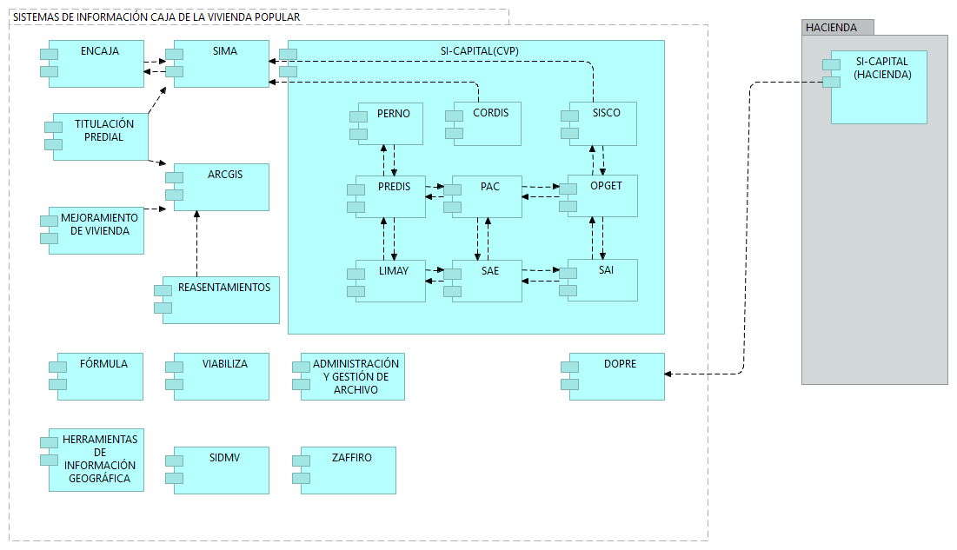

En dicho documento se relaciona la siguiente información, por cada uno de los sistemas de información:

* ***Información General***
* Nombre Del Sistema De Información
* Versión
* Responsable – Líder Funcional y Líder Ti
* Descripción Del Sistema
* Categoría
* Tipo
* Proveedor
* Estado
* Licenciamiento
* Fecha Vencimiento De La Licencia
* Posee Soporte Y Fecha De Vencimiento
* Módulos Que Componen El Sistema Y Su Respectiva Descripción
* Funcionalidad De Los Módulos
* Posee Manuales Técnicos
* Grado De Aceptación
* Número De Usuarios Que Lo Utilizan
* Forma De Administración De Usuarios
* Forma De Parametrización
* Forma De Log De Auditoria
* Fortalezas
* Debilidades
* Iniciativas
* Recomendaciones
* ***Aplicación***
* Plataforma de Aplicaciones
* Ubicación del Servidor de Aplicaciones
* Lenguaje de Programación
* Modalidad de Implementación
* ***Base de Datos***
* Plataforma de Base de Datos
* Sistema Operativo que lo Soporta
* Ubicación del Servidor de Base de Datos
* ***Interoperabilidad***
* Nombre de la Interface
* Información que se Intercambia
* Tipo de Integración
* Sistemas que Consumen o Usan el Servicio
* Estado de la Interfaz
* Entidades que Consumen
* Áreas que Consumen el Servicio

# **Servicios Tecnológicos**

En busca de la satisfacción de los usuarios y de la calidad de los servicios, la Oficina TIC dirige sus esfuerzos a la optimización de sus procesos y organización para la implementación, entrega y soporte de los servicios de Tecnología de Información y Comunicaciones que generan valor a la Caja de la Vivienda Popular.

De esta forma, se ha generado el documento “***Catálogo de Servicios TIC.pdf***”, puesto a disposición de todos los funcionarios de la Caja de la Vivienda Popular con quienes se tiene un compromiso de mejora continua.

Dicho documento tiene como objetivo consolidar y detallar las características, los servicios de Tecnología que ofrece actualmente la Oficina TIC a los funcionarios de la entidad, a fin de optimizar los procesos de negocio, y maximizar las estrategias, prioridades y beneficios para la Caja de la Vivienda Popular.

En general, los servicios tecnológicos que ofrece la Oficina TIC, a los funcionarios de la Caja de la Vivienda Popular, se resumen en el siguiente cuadro:

| **SERVICIO** | **DESCRIPCION** |
| --- | --- |
| Administración de servidores | Proporcionar de una manera eficiente el acceso a la información almacenada en los discos duros de los Equipos servidores de la entidad. |
| Administración de la plataforma de antivirus | Mantener la plataforma informática de la entidad en sus componentes de servidores, equipos de escritorio y portátiles, para que estén libres de virus informáticos y software mal intencionado, evitando la perdida, daño o alteración de la información, y daño físico en los equipos de cómputo. |
| Administración de equipos de comunicación - Red Institucional | Realizar la administración, instalación, adecuación, actualización y monitoreo de la red de comunicaciones y todos sus componentes, fomentando el uso de buenas prácticas por parte de los usuarios a partir de las políticas de seguridad de la información establecidas, que garanticen la integridad, confiabilidad y disponibilidad del servicio. |
| Administración de equipos de comunicación – red wifi | Proporcionar una conectividad a internet a equipos de cómputo que sean de visitantes y que no son de propiedad ni alquilados por la Caja de la Vivienda Popular |
| Administración de cuentas de dominio | Medio electrónico para permitir el ingreso de credenciales válidas para utilización de un equipo de cómputo que es de propiedad o alquiler de la Caja de la Vivienda Popular. |
| Administración de cuentas de correo electrónico institucional | Medio electrónico para intercambio de información a través de una casilla de correo electrónico institucional |
| Administración de cuentas de sistemas de información | Garantizar el ingreso a los sistemas de información que se encuentran baja la administración de la Oficina TIC |
| Administración de Copias de Seguridad y Restauración | Medio electrónico para respaldar la información almacenada en los servidores en medios magnéticos externos (tape’s) |
| Administración de préstamos de equipos audiovisuales | Medio de control para administrar el uso de equipos audiovisuales (Portátiles, video beam, audio, telón, cables de poder, etc.) de propiedad de la Caja de la Vivienda Popular por parte de funcionarios, contratistas y entidades distritales, con el fin de que sirvan como apoyo tecnológico en la ejecución de diversos eventos o actividades al interior o exterior de la entidad. |
| Soporte técnico de equipos de cómputo de propiedad de la entidad y equipos de alquiler | Medio de atención técnica para uso eficiente de los activos de hardware y software de la CVP. |
| Desarrollo y mantenimiento de software | Realizar las actividades propias del desarrollo de software (requerimientos, documentación, pruebas, instalación, soporte) de acuerdo con las necesidades y recursos de la CVP, así como el mantenimiento de aplicaciones que se encuentran en ambiente de producción en la Entidad. |
| Administración de bases de datos | Implementar y monitorear actividades que brinden confiabilidad, disponibilidad e integridad de la información de la entidad contenida en bases de datos digitales. |
| Capacitación en TIC | Instruir a los funcionarios, servidores y contratistas de la CVP en el uso de herramientas informáticas (software, hardware y políticas de seguridad de la información) para la gestión administrativa y misional de la entidad, a fin de garantizar la disponibilidad, integridad y confidencialidad de la misma. |

# **Gestión de Información**

La Caja de la Vivienda Popular cuenta con algunos sistemas de información que han venido siendo desarrollaos a la medida, en especial aquellos que soportan los procesos misionales. Adicionalmente, cuenta con otros pocos otorgados mediante convenios inter institucionales, adaptados a su necesidad.

No obstante, aunque se han adelantado procesos de integración, existen falencias que requieren que se avance en el diagnóstico de arquitectura de información, que permita tener claros los beneficios en la reutilización de componentes de información, identificación de las fuentes de datos, métodos y métricas de calidad de los datos, flujos de información, gobierno de datos, entre otros.

La entidad posee distribuidas las fuentes de información a partir de las necesidades de cada área, se evidencia la necesidad de crear un proyecto que suministre calidad y el gobierno de los datos principalmente para homogeneizar la variedad de motores de bases de datos y generar una fuente única de los mismos.

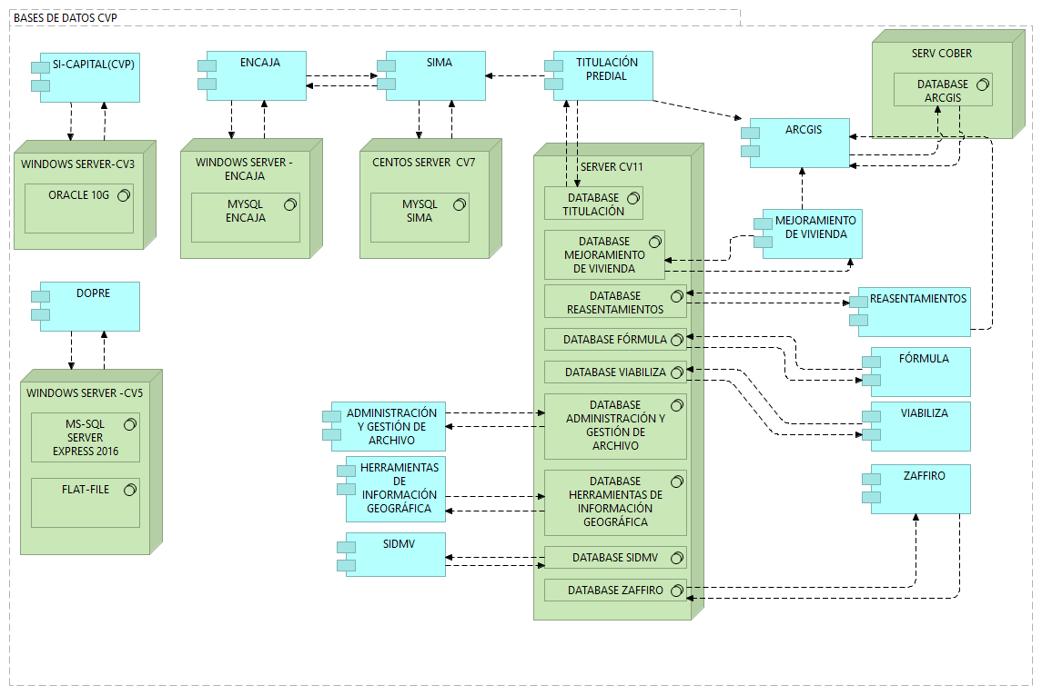

La información correspondiente a los activos de información y su flujo a través de los diferentes procesos dentro del Sistema Integrado de Gestión, se consolidan en el documento “***Inventario y Clasificación de Activos de Información.xls***”

# **Gobierno de TI**

La conformación de la Oficina TIC ha permitido establecer un modelo de Gobierno de las Tecnologías de la Información y las Comunicaciones mediante la definición de roles y responsabilidades, así como la conformación de grupos de trabajo para efectuar, entre otras acciones, el análisis de las oportunidades de aprovechamiento de las TIC y asegurar la adecuada organización al interior de la Oficina de TIC.

En consecuencia y con el propósito de cumplir con los objetivos de la entidad en materia tecnológica acatando los lineamientos de MinTIC, se han adelantado los procesos contractuales a fin de contar con los servicios profesionales para liderar procesos de arquitectura de software, administración de bases de datos, administración de Infraestructura y Seguridad de la Información, conformación de equipo de soporte y administración del servicio.

# **Análisis financiero**

Se describen los costos actuales de operación y funcionamiento del área de TI. Para ello debe hacer un desglose de los costos de licenciamiento, costos de talento humano, costos de soporte y mantenimiento de los sistemas de información y los servicios tecnológicos, costos capacitación, entre otros que se consideren necesarios para un análisis completo y detallado.

El flujo financiero por tipo de gasto de acuerdo con las modificaciones en la distribución de los recursos derivados de las necesidades de ejecución del proyecto, se presenta a continuación:



# **ENTENDIMIENTO ESTRATÉGICO**

A continuación, se presenta el análisis del modelo operativo y organizacional de la Caja de la Vivienda Popular, las necesidades de información y la alineación de TI con los procesos de negocio institucionales.

# **Modelo operativo**

A continuación, se presenta el análisis operativo y organizacional de la Caja de la Vivienda Popular, a través de los diferentes procesos institucionales:

***Plan estratégico de la Caja de Vivienda Popular***

El Plan Estratégico de la Caja de la Vivienda Popular tiene como fin orientar los esfuerzos de gestión hacia la satisfacción de nuestros usuarios, funcionarios, contratistas y a partes interesadas, objeto de atención.

Este Plan Estratégico es coherente con el Plan de Desarrollo para Bogotá Distrito Capital – Bogotá, mejor para todos; el cual está enmarcado dentro de los procesos de cambio y fortalecimiento que requiere la Entidad y acorde a la normatividad vigente.

Adicionalmente, este documento hace parte del proceso estratégico “Gestión Estratégica”

***Misión***

Ejecutar las políticas de la Secretaría del Hábitat en los programas de Titulación de Predios, Mejoramiento de Vivienda, Mejoramiento de Barrios y Reasentamientos Humanos, mediante la aplicación de instrumentos técnicos, jurídicos, financieros y sociales con el propósito de elevar la calidad de vida de la población de estratos 1 y 2 que habita en barrios de origen informal o en zonas de riesgo, buscando incrementar el bienestar de sus habitantes, generando confianza en la ciudadanía, en la capacidad de ser mejores y vivir mejor.

***Visión***

Ser reconocida para el 2020 como la entidad pública líder en la ejecución de la política de hábitat a través de los programas de acompañamiento integral a la población de estratos 1 y 2 que habita en barrios de origen informal o en zonas de riesgo, mejorando el bienestar de nuestros usuarios y contribuyendo a lograr una Bogotá Mejor Para Todos”

***Objetivos Estratégicos***

1. Ejecutar las políticas de la secretaria del Hábitat a través de los programas de Titulación de Predios, Mejoramiento de Viviendas, Mejoramiento de Barrios y Reasentamientos humanos conforme el Plan Distrital de Desarrollo vigente.
2. Promover la cultura de transparencia y probidad a través de una comunicación integral con las partes interesadas para construir relaciones de confianza.
3. Adoptar soluciones tecnológicas de punta que correspondan a las necesidades de la entidad y que contribuyan al alcance de las metas institucionales.
4. Desarrollar e implementar un Sistema Integrado de Gestión institucional basado en mejora continua.
5. Prestar un servicio adecuado a los ciudadanos satisfaciendo sus necesidades conforme a la misionalidad de la entidad.

***Mapa de Procesos***

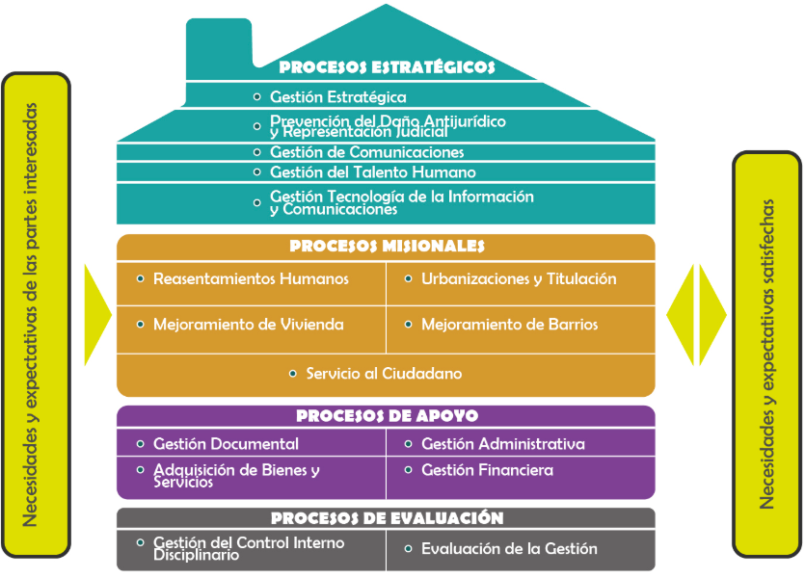

***Procesos Estratégicos***

Incluyen los relativos al establecimiento de políticas y estrategias, fijación de objetivos, comunicación, disposición de recursos necesarios y revisiones por la Dirección.

* Proceso de Gestión Estratégica
* Proceso de Comunicaciones
* Proceso de Prevención del Daño Antijurídico y Representación Judicial
* Proceso de Gestión del Talento Humano
* Proceso de Gestión de Tecnología de la información y Comunicaciones

***Procesos Misionales***

Incluyen todos aquellos que proporcionan el resultado previsto por la entidad en el cumplimiento del objeto social o razón de ser.

* Proceso de Reasentamientos
* Proceso de Urbanizaciones y Titulación
* Proceso de Mejoramiento de Vivienda
* Proceso de Mejoramiento de Barrios
* Proceso de Servicio al Ciudadano

***Procesos de Apoyo***

Incluyen aquellos que proveen los recursos necesarios para el desarrollo de los procesos estratégicos, misionales y de evaluación.

* Proceso de Gestión Documental
* Proceso de Gestión Administrativa
* Proceso de Adquisición de Bienes y Servicios
* Proceso de Gestión Financiera

***Procesos de Evaluación***

Incluyen aquellos necesarios para medir y recopilar datos para el análisis del desempeño y la mejora de la eficacia, eficiencia y efectividad, y son una parte integral de los procesos estratégicos, de apoyo y los misionales.

* Proceso de Gestión del Control Interno Disciplinario
* Proceso de Evaluación de la Gestión

***Política del Sistema Integrado de Gestión***

La CAJA DE LA VIVIENDA POPULAR, como entidad ejecutora de las políticas de la Secretaria del Hábitat a través de los programas de Titulación de Predios, Mejoramiento de Viviendas, Mejoramiento de Barrios y Reasentamientos propiciará una mejor calidad de vida y bienestar en la población perteneciente a los estratos 1 y 2, o su equivalente. En este sentido orienta sus esfuerzos al cumplimiento de los requisitos legales vigentes aplicables, búsqueda de la satisfacción de los usuarios y partes interesadas, la prevención y mitigación de los impactos ambientales y sociales significativos; prevención de condiciones y factores que influyan negativamente sobre la salud y seguridad del personal de la entidad; evaluación de la eficacia de la gestión; protección de la confidencialidad, integridad, disponibilidad y autenticidad y acceso ágil de los activos de información; preservación y conservación de documentos de archivo y de la memoria institucional; y búsqueda de escenarios de participación con partes interesadas. Para asegurar el cumplimiento de ésta política, la Alta Dirección brindará los recursos necesarios para el mantenimiento del Sistema Integrado de Gestión, de tal forma que se asegure una mejora continua.

***Política de Administración del Riesgo***

La Caja de la Vivienda Popular, manteniendo la integralidad de sus procesos desarrolla para toda la entidad una Política de Administración del Riesgo, donde se identifican y administran los eventos potenciales que pueden afectar el logro de los resultados en sus estrategias hacia la consecución de las metas, ejecutando las políticas de la Secretaría del Hábitat en los programas de Titulación de Predios, Mejoramiento de Vivienda, Mejoramiento de Barrios y Reasentamientos Humanos. El ciclo de la gestión integral de riesgos comprende actividades de identificación, medición, control, monitoreo, comunicación y divulgación de los riesgos a todas las áreas de la organización, de manera que se cumpla con el propósito de mitigar la ocurrencia de impactos negativos, logrando así cumplir con la Misión de la Caja, ofreciendo a la población de estratos 1 y 2 o su equivalente, que habita en barrios de origen informal o en zonas de riesgo una mejor calidad de vida.

***Organigrama***

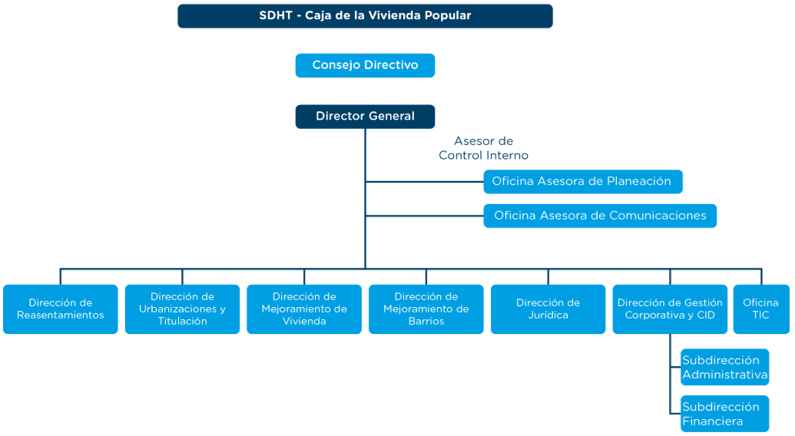

Este Plan Estratégico fue adoptado mediante Resolución 764 del 14 de febrero del 2017.

# **Necesidades de información**

Con el propósito de dar respuesta a las funciones y objetivos estratégicos, la Caja de la Vivienda Popular, como Entidad del Distrito que propende por la transparencia y la participación ciudadana, debe dar manejo a información relacionada con peticiones, quejas, reclamos, sugerencias, etc., a los cuales debe dar respuesta en los términos legales establecidos. Así mismo, recibe solicitudes de información de otras Entidades que interactúan entre sí, no solo para el sector Hábitat, a fin de ser reutilizados como información pública y crear servicios derivados de los mismos.

La Caja de la Vivienda Popular aporta datos abiertos e información misional al proyecto IDECA (Infraestructura de Datos Espaciales de Bogotá) la cual facilita la disposición, acceso y uso de la información geográfica de la ciudad a todas las entidades del Distrito y a la ciudadanía en general, en los temas de Mejoramiento de Barrios, Mejoramiento de Vivienda, Reasentamientos Humanos y Titulación Predial.

Esta información se puede consultar en el Portal de Mapas de Bogotá (http://mapas.bogota.gov.co) y el Apps 'TuBogotá' que además de beneficiar a la gestión pública permite a la ciudadanía acceder desde diferentes plataformas a información georeferenciada para diferentes temas de la ciudad.

Los datos que se aportan a la plataforma IDECA se pueden consultar individualmente por proyecto, teniendo como valor agregado archivos en formato .pdf de la georeferenciación periódica de los mismos.

# **Alineación con Procesos**

En cuanto a los procesos Misionales de la Caja de la Vivienda Popular, estos también generan información propósitos específicos, descritos a continuación:

***Reasentamientos Humanos Localizados en Zonas de Alto Riesgo***

El proyecto busca proteger la vida de los hogares que están localizados en zonas de alto riesgo no mitigable por fenómenos de remoción en masa o en condición de riesgo por inundación, desbordamiento, crecientes súbitos o avenidas torrenciales, trasladándolos a una alternativa habitacional legal y económicamente viable, técnicamente segura y ambientalmente salubre.

***Dirección de Mejoramiento de Vivienda***

El proyecto busca mejorar las condiciones constructivas, de desempeño frente a sismos y de habitabilidad de las viviendas que se hayan construido sin licencia de construcción, incluyendo la construcción en sitio propio, de predios localizados en las áreas prioritarias de intervención de Mejoramiento Integral, o en otros sectores de interés de la entidad, con el fin de garantizar el derecho a la vida y a una vivienda adecuada.

***Dirección de Mejoramiento Integral de Barrios***

El proyecto apunta a definir e implementar estrategias de intervención que garanticen la atención del componente de vivienda en los procesos de mejoramiento integral de barrios en las áreas priorizadas por el sector Hábitat, mediante acciones conjuntas, articuladas y sostenibles que contribuyan al desarrollo y consolidación en zonas con alta vulnerabilidad del Distrito Capital, con repercusión en el desarrollo urbano de la ciudad y/o entorno a escala barrial de origen informal, en estratos 1 y 2.

***Dirección de Urbanizaciones y Titulación***

El proyecto tiene como objeto acompañar técnica, jurídica y socialmente a las familias asentadas en predios públicos o privados, ocupados con viviendas de interés social para que obtengan el título de propiedad y puedan acceder a los beneficios que otorga la ciudad legal.

# **MODELO DE GESTIÓN DE TI**

A continuación, se presenta el modelo de gestión de TI de la Caja de la Vivienda Popular, desde el punto de vista de cada uno de los dominios del Marco de Referencia de Arquitectura Empresarial: Estrategia TI, Gobierno, Gestión de Información, Sistemas de Información, Servicios tecnológicos y Uso y Apropiación.

Ésta estrategia se encuentra alineada con la estrategia institucional y permite desarrollar una gestión que genera valor estratégico tanto para la entidad como para el sector, permitiendo contribuir al mejoramiento de la gestión sectorial y contemplando la tecnología como contribuyente directo en el mejoramiento de la gestión, alcanzando una mayor eficiencia y transparencia en su ejecución, y brindando información objetiva y oportuna para la toma de decisiones en todos los niveles.

# **Estrategia de TI**

Se debe describir la estrategia de TI, que garantice la generación de valor estratégico para la institución pública, el sector y territorio. La estrategia de TI decide las acciones que le permitirán a una entidad cumplir con sus objetivos estratégicos. La estrategia debe cumplir con los siguientes principios:

Se propone la siguiente estrategia para ser desarrollada durante los cuatro años de la actual administración, teniendo en cuenta que se deberá realizar una actualización anualmente, considerando los diferentes replanteamientos estratégicos de la institución. Esto permitirá mantener una permanente alineación con los planes de la entidad, e incorporar de forma oportuna nuevos proyectos tecnológicos a la gestión de la Caja de la Vivienda Popular.

De acuerdo a lo establecido en el marco de referencia de Arquitectura Empresarial, la estrategia TI se guiará por los siguientes principios:

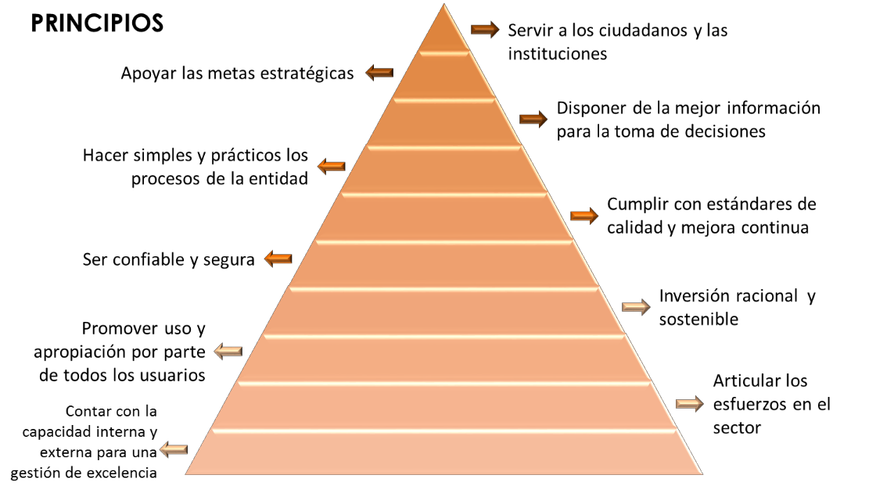

Ilustración Principios que debe cumplir una Estrategia de TI

Aunado a lo anterior, la estrategia de Tecnología para la Caja de la Vivienda Popular consiste en garantizar el cumplimiento del objetivo estratégico fundamentado en adoptar soluciones tecnológicas de punta que correspondan a las necesidades de la entidad y que contribuyan al alcance de las metas institucionales

# **Objetivos estratégicos de TI**

El Objetivo General consiste en fortalecer, innovar e integrar las soluciones tecnológicas en la entidad, que permitan generar información de calidad, con oportunidad y confiablidad, y que sirva de base en la toma de decisiones gerenciales, apalancadas en una infraestructura tecnológica adecuada y un soporte integral.

Para el logro de dicho objetivo, se plantean los siguientes objetivos específicos:

1. Implementar y mantener la estructura Gobierno de TI en la Entidad, que facilite la gestión de proyectos tecnológicos.
2. Definir procedimientos estructurados que apalanquen las diferentes iniciativas que requieran apoyo tecnológico en el desarrollo de los diferentes procesos de la entidad.
3. Definir planes de acción que faciliten la implementación de la Política de Gobierno Digital en la Caja de la Vivienda Popular.
4. Generar lineamientos que fortalezcan la Seguridad de la Información, garantizando la protección de los datos, la disponibilidad y confiabilidad en la información y los recursos tecnológicos.
5. Modernizar la infraestructura e Implementar soluciones tecnológicas en la Caja de la Vivienda Popular, para el suministro de información con calidad, oportunidad y confiabilidad, facilitando la gestión de la entidad en el cumplimiento de su misión.

En la tabla a continuación, se puede observar la alineación de cada uno de los objetivos, con los diferentes dominios presentados en el Marco de Referencia de Arquitectura Empresarial:



# **Alineación de la estrategia de TI con la Entidad y con el plan sectorial o territorial**

En el siguiente gráfico, se presenta la alineación que tiene la estrategia definida para TI con respecto al Plan Estratégico de la Caja de la Vivienda Popular.



Como se puede observar, cada uno de los objetivos del PETI se encuentra totalmente alineado con uno o más de los objetivos estratégicos de la Entidad, lo que garantiza el cumplimiento del plan sectorial o territorial.

Es importante destacar, que el Plan Estratégico de la Caja de la Vivienda Popular, es coherente con el Plan de Desarrollo para Bogotá Distrito Capital – Bogotá, mejor para todos; el cual está enmarcado dentro de los procesos de cambio y fortalecimiento que requiere la Entidad y acorde a la normatividad vigente.

# **Gobierno de TI**

La Caja de la Vivienda Popular ha adoptado los lineamientos y recomendaciones emitidas tanto por el Ministerio de Tecnologías de la información y las Comunicaciones MINTIC y el Departamento Administrativo de la Función Pública en cuanto a la estructura Organizacional de la Entidad.

De conformidad con lo anterior, mediante Acuerdo 12 del 16 de diciembre de 2016, se modifica la estructura organizacional de la Caja de la Vivienda Popular, creando la Oficina de las Tecnologías de la Información y las Comunicaciones y se determinan las funciones por dependencias.

Posteriormente, mediante resolución 3416 del 3 de Agosto de 2017, se modifica el manual específico de funciones y de competencias laborales de la planta de empleados de la Caja de la Vivienda Popular y se crea el cargo de Jefe de Oficina para la Oficina TIC.

# **Cadena de valor de TI**

La cadena de valor se representa en el mapa de procesos de la entidad, de acuerdo con el Plan Estratégico de la misma, en el cual se puede observar que existen cuatro categorías de procesos: Estratégicos, Misionales, de Apoyo y de Evaluación.

Así mismo, se puede apreciar que como entradas se reciben las necesidades y expectativas de las partes interesadas, así como también se genera como salidas necesidades y expectativas satisfechas, que a su vez pueden convertirse en nuevas entradas para la cadena de valor de la Entidad.

Mediante resolución 4978 del 29 de diciembre de 2017, se modificó el Mapa de Procesos que integra el Plan Estratégico de la Caja de la Vivienda Popular. En este se incluye, entre otros, el nuevo proceso Gestión Tecnologías de la Información y las Comunicaciones, dentro del grupo de Procesos Estratégicos.

# **Indicadores y Riesgos**

La Caja de la Vivienda Popular cuenta con el proceso de Gestión Estratégica en el grupo de Procesos Estratégicos en el mapa de Procesos de la Entidad. Dentro de este proceso se encuentra el Procedimiento Administración del Riesgo, en el cual se adoptan las medidas descritas en este marco de referencia diseñado para dar un manejo adecuado a los riesgos valorados en los niveles “Alto” y “Extremo”, de tal forma que esta gestión contribuya con el logro de los objetivos estratégicos planteados.

Aunado a lo anterior y siguiendo la metodología señalada en el procedimiento señalado, se establecieron los riesgos asociados al proceso de Gestión Tecnologías de la Información y las Comunicaciones, así como el plan de mitigación de los mismos.

El detalle de la identificación de riesgos e indicadores para el proceso en referencia se encuentra en los documentos “***mapa de riesgos TIC.xlsx***” y “***Plan de Seguridad y Privacidad Info.pdf***”.

# **Plan de implementación de procesos**

Mediante resolución 4978 del 29 de diciembre de 2017, se modifica el Mapa de Procesos que integra el Plan Estratégico de la Caja de la Vivienda Popular. En este se incluye, entre otros, el nuevo proceso Gestión Tecnologías de la Información y las Comunicaciones, dentro del grupo de Procesos Estratégicos.

A continuación, se relaciona el plan de implementación de los procedimientos definidos dentro del Proceso Gestión Tecnologías de la Información y las Comunicaciones:

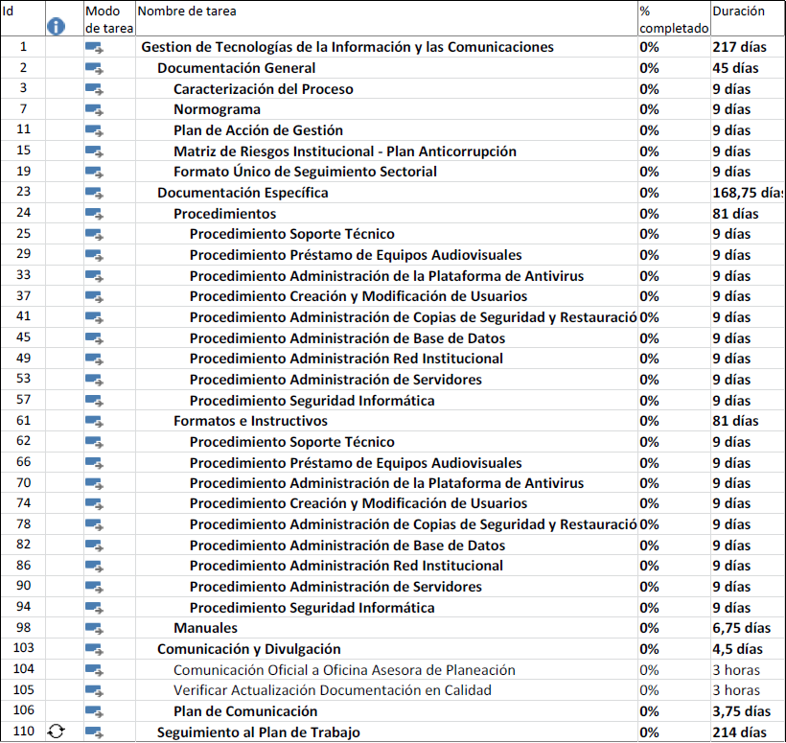

# **Estructura organizacional de TI**

A partir del análisis de la estructura organizacional existente en La Oficina TIC, realizado en el numeral 7.4, se debe estructurar o mantener una estructura de funciones y roles que permita cumplir con los objetivos estratégicos de TI. A continuación, se presenta tal estructura:

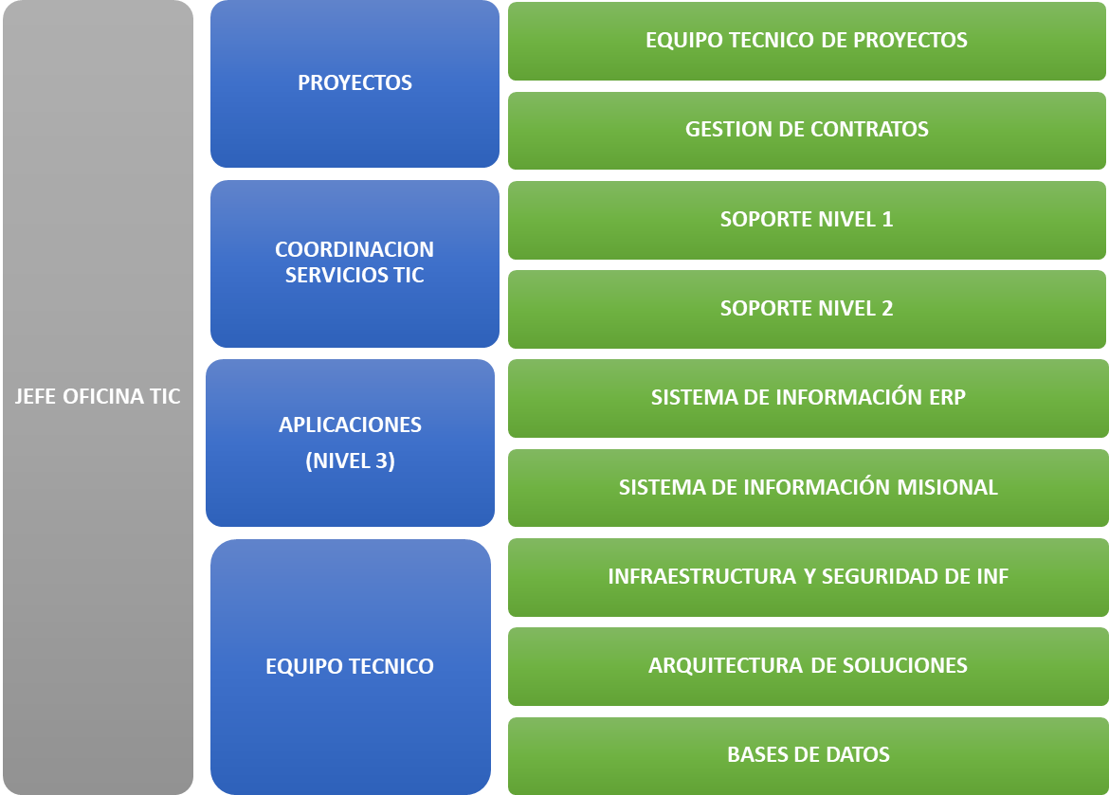

# **Gestión de información**

Con el fin de favorecer el proceso de toma de decisiones basado en la información que se extrae desde las diferentes fuentes de información, es necesario fomentar el desarrollo de la capacidad de análisis que permitan enriquecer la política, la estrategia, y los mecanismos de seguimiento, evaluación y control.

Con este propósito la Caja de la Vivienda Popular adelantará iniciativas que busquen contar con herramientas orientadas al seguimiento, análisis y a la presentación y publicación según los ciclos de vida de la información y los diferentes públicos o audiencias de análisis.

Estas iniciativas buscan principalmente los siguientes propósitos:

1. Modernizar la infraestructura tecnológica de la Caja de la Vivienda Popular.
2. Integrar los Sistema de Información de la Entidad para el suministro de información con calidad, oportunidad y confiabilidad.
3. Fortalecer, mantener y actualizar los sistemas de información, para garantizar el control, manejo, confiabilidad y calidad de los datos registrados, facilitando la gestión de la entidad en el cumplimiento de su misión.
4. Mejorar el servicio de soporte a los diferentes actores que utilizan herramientas tecnológicas y de información, cumpliendo con acuerdos de niveles de servicio establecidos.

# **Sistemas de información**

# **Arquitectura de sistemas de información**

La arquitectura de sistemas de información organiza los sistemas de acuerdo a su categoría: misional, apoyo, servicios de información digitales y de direccionamiento estratégico. Esta arquitectura es el punto de partida en el ejercicio de Arquitectura Empresarial.

Esta información se presenta en el siguiente diagrama, en el que se puede apreciar claramente cómo es el flujo de información entre ellos:

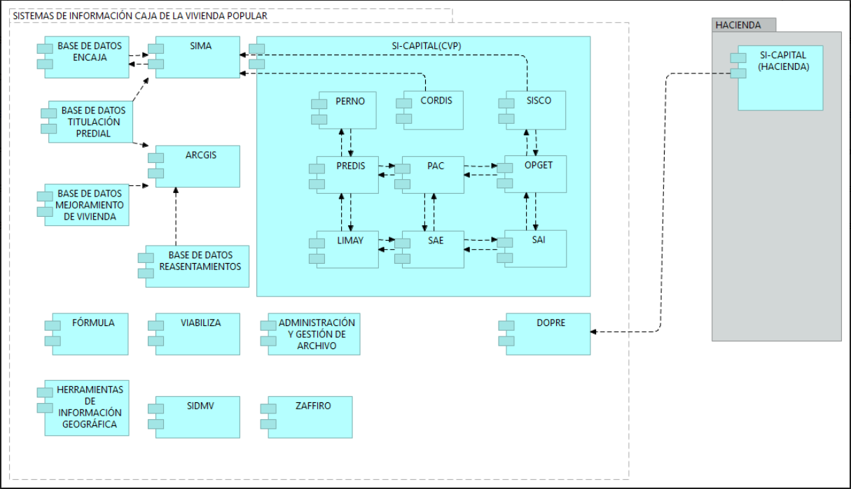

# **Implementación de sistemas de información**

Las iniciativas relacionadas con la implementación de sistemas de información que se proyectan para la Caja de la Vivienda Popular se establecen en el marco del Proyecto de Inversión para el Fortalecimiento de las Tecnologías de Información y las Comunicaciones.

La implementación y el mejoramiento de las tecnologías de la información y comunicación, son un factor relevante en el desarrollo de los procesos misionales y administrativos de la Caja de Vivienda Popular, orientado al cumplimento de los objetivos y metas propuestas por la Administración Distrital, razón por la cual se proponen las siguientes alternativas para solucionar los problemas evidenciados:

* Mejorar y optimizar la infraestructura tecnológica para la generación de información veraz y oportuna.
* Establecer mecanismos de control que permitan el registro, seguimiento y validación de la información en todo su ciclo de vida.
* Realizar procesos de control de calidad de la información de manera permanente, con el fin de hacer retroalimentación y mejoramiento continuo del proceso.

# **Servicios de soporte técnico**

Dentro del Proceso de Gestión Tecnologías de la Información y las Comunicaciones cuenta con un procedimiento de soporte técnico, el cual se discrimina en el siguiente diagrama:

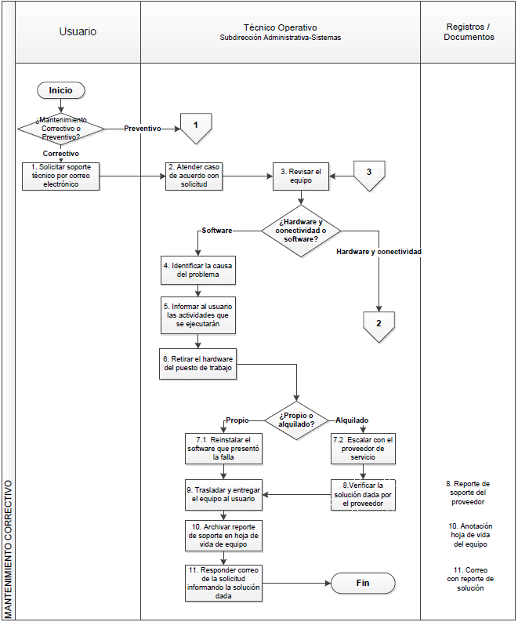

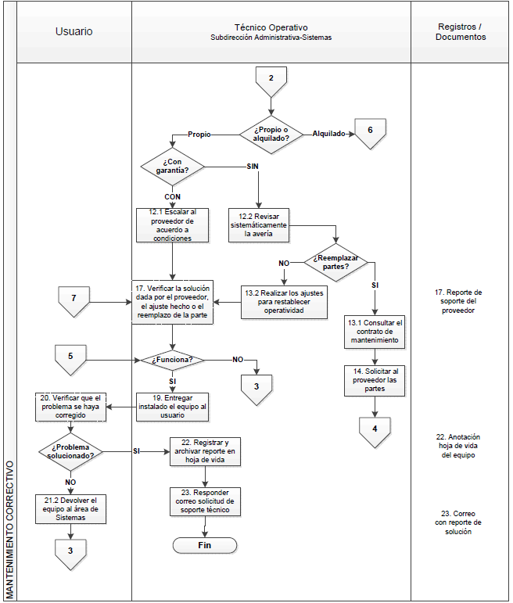

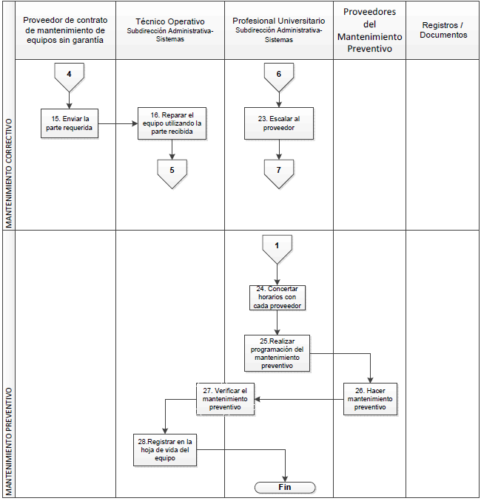

El detalle de las actividades se encuentra en el documento “***208-DGC-Pr-03 SOPORTE TÉCNICO.pdf***”.

# **Modelo de gestión de servicios tecnológicos**

Para disponer los sistemas de información es necesario desarrollar la estrategia de servicios tecnológicos que garanticen su disponibilidad y operación. A continuación, se detalla el modelo respectivo:

# *Criterios de calidad y procesos de gestión de servicios de TIC*

Los criterios de calidad que garantizan la operación de toda la plataforma tecnológica y servicios asociados, que se deben contemplar en el modelo de gestión para la Caja de la Vivienda Popular, se relacionan a continuación:

Alta disponibilidad: Se planea implementar alta disponibilidad a nivel de conectividad, contando con enlaces de fibra óptica redundantes hacia Internet y hacia la red de Datos (MPLS), así mismo disponer de equipos activos redundantes (routers, switches y firewall) en el sitio principal (Nivel nacional), dado que todo el tráfico de las sedes regionales pasa por este punto.

Recuperación ante desastres: Para garantizar un correcto funcionamiento y disponibilidad de los sistemas de información misionales, se proyecta migarlos hacia la nube, esto con el fin de contar con respaldo, equipos de última tecnología y menores tiempos de recuperación ante un desastre.

Para los sistemas que se proyectan continuar en el Datacenter, se proyecta poder contar con un sistema de almacenamiento dedicado para copias de seguridad de las máquinas virtuales, esto para poder reducir los tiempos de recuperación antes una falla, a su vez esto se complementaría con copias de seguridad a cintas las cuales se almacenarán en un lugar adecuado para su conservación y acceso.

Así mismo, se debe mantener la capacidad para responder de manera rápida y controlada a las demandas de crecimiento de los servicios (escalabilidad), así como el uso de mejores prácticas como ITIL e ISO 20000.

# *Infraestructura*

La solución que actualmente tiene contratada la CVP comprende un conjunto de herramientas de software y hardware que, mediante un sistema de aprovisionamiento, permiten realizar la entrega de máquinas virtuales bajo una plataforma multi tenant de virtualización que contiene equipos de cómputo (servidores), almacenamiento en SAN, Back up y conectividad.

A continuación, se describen los componentes de la solución:

* *Hipervisor*: la suite que permitirá realizar la virtualización de servidores es VMWare Vsphere. El core de vSphere suite es el hipervisor, el cual es la capa de virtualización del servidor físico. En Vsphere el hipervisor viene como ESXi.
* *Orquestador*: La solución de administración y aprovisionamiento del Servicio Hosting Virtual implementada es BMC CLM (Cloud Lifecycle Management).
* *Servidores y Enclosures*: tres (3) enclosures, cada uno con redundancia en potencia, redundancia del módulo de control (CMC), dos (2) switches convergentes.
* *Switches de Fibre Channel Brocade*: Se tienen dos (2) switches Brocade con sus 24 puertos habilitados y licenciamiento de Full Fabric en los que son concentradas las comunicaciones de la red SAN, en estos switches se conectan los dispositivos de almacenamiento y respaldo de datos, así como los servidores de rack y los switches de cada uno de los enclosures de servidores, en los que cada uno cuenta con dos (2) switches convergentes para un total de seis (6) switches de este tipo. Se tienen dos (2) fabric independientes para alta disponibilidad cada una con 1 Brocade.
* *Almacenamiento*: Para el almacenamiento de datos se tiene una solución de doble controladora, con puertos de conectividad hacia el front end de FibreChannel de ocho (8) Gbps (4 por controladora) y con nueve (9) gabinetes o enclosures de discos SAS en donde están instalados cincuenta (50) discos de seiscientos (600) Gigabytes de 15.000 revoluciones por minuto, que compondrán la primera capa de discos o tier 1 donde se manejan todas las escrituras de datos, y también cincuenta y ocho (58) discos SATA de 2000 Gigabytes de 7200 revoluciones por minuto que compondrán la tercera capa de discos en donde se almacenará la información con menor carga de IOs.
* *Respaldo*: Dentro de la solución de Backup fueron incluidos para propósito de backup a disco, 2 arreglos de almacenamiento , cada uno compuesto por 12 discos de 2000 GB instalados dentro del enclosure de las controladoras, más 3 gabinetes de discos adicionales, cada uno con 11 discos de 3000 GB. La conectividad de back end es SAS donde cada dispositivo maneja un ancho de banda de 6 Gbps y el frontend está compuesto por 8 conexiones (4 por controladora) de 8 Gbps.

La solución de back up contempla un respaldo de disco de la SAN a disco y luego a cintas. Este respaldo a cinta, cuenta con un software de Netbackup de Symantec, que permite realizar las tareas de respaldo en el site principal de Bogotá CUNI.

La administración y definición de políticas adicionales que se generen como parte del servicio durante la fase de operación serán administradas por los recursos designados para la misma a través de la consola de administración de NetBackup (solución Symantec).

Los servidores para Plataforma de Respaldos: esta incluye 4 servidores de Rack, cada uno con 32 GB de RAM, 1 tarjeta dual port de 8 Gbps FibreChannel, 1 tarjeta dual port 10GbE con sus correspondientes SFP+, 2 discos duros de 146 GB y su correspondiente controladora de raid interna PERC. En estos servidores se aloja la solución de respaldos Symantec.

* *Networking*: Se cuenta con 2 switches en cada site en donde se concentrarán las comunicaciones de los enclosures de blades, ya que cada enclosure contará con un par de switches, estos últimos con 1 módulo de 10 G Base-T.

Cada uno de los enclosures de servidores blade cuenta con 2 switches convergentes para un total de 6 switches de este tipo. Algunos de sus puertos serán utilizados para la replicación de datos.

Dentro del aprovisionamiento virtualizado y para funciones de seguridad como firewall se incluyeron dos PA-5050. En este se configurarán los filtros de acceso de las máquinas virtuales de la solución. La solución propuesta contempla equipos modelo PA-5050 en configuración de plataforma BASE; con dos interfaces 10 Gbps cada uno en Bogotá.

Para la sede de CUNI se contempla una redundancia en fibras en multimodo con terminales LC para los equipos Palo alto y SC para los DSN, con velocidades de 10Gb, estas estarán configuradas para cada equipo con el protocolo LACP.

Como se observa en el siguiente gráfico los clientes pueden tener salida a Internet y/o a MPLS a nivel de conectividad, la capa de orquestación es la encargada de administrar y aprovisionar la solución. Por temas de licenciamiento se tienen dos clúster de servidores (Windows y Linux). La plataforma tiene una capa de seguridad (firewalls virtuales) pero adicionalmente existe un IPS que inspecciona todo el tráfico de la red.

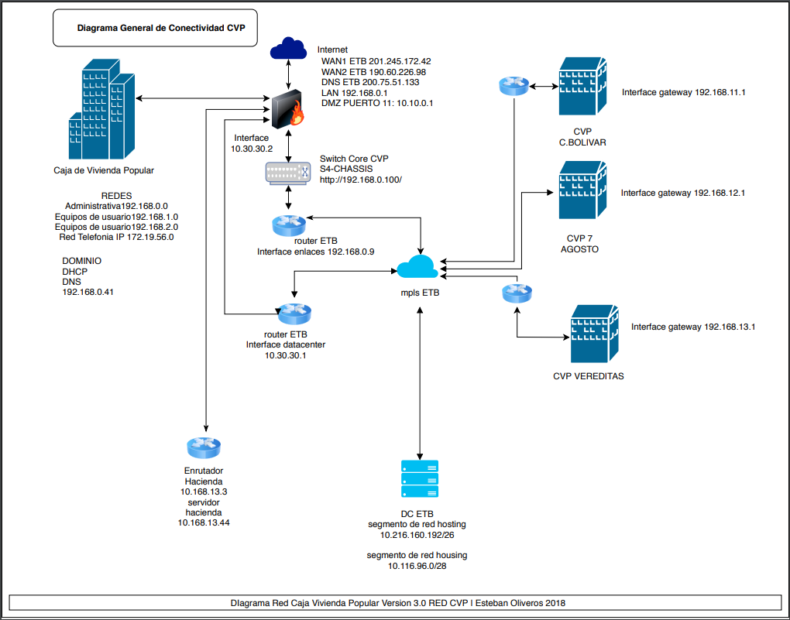

En cuanto a hardware y software de oficina (equipos de cómputo, impresoras, escáneres, televisores, telefonía) existe la Política de Seguridad Informática, la cual fue adoptada mediante Resolución 4664 del 12 de septiembre de 2016, la cual busca proteger, preservar y administrar los activos de información que interactúan para el acceso a la información institucional de la Caja de la Vivienda Popular y el uso de los servicios TICs frente a amenazas y vulnerabilidades internas o externas, deliberadas o accidentales, con el fin de asegurar el cumplimiento de las características de confidencialidad, integridad, disponibilidad, legalidad, confiabilidad y no repudio de la información.

Esta política debe ser revisada y actualizada contemplando nuevos lineamientos y directrices relacionados.

# *Conectividad*

Adicionalmente a lo definido en el punto anterior para la sede principal se posee el modelo para conectividad mostrado en la siguiente imagen.

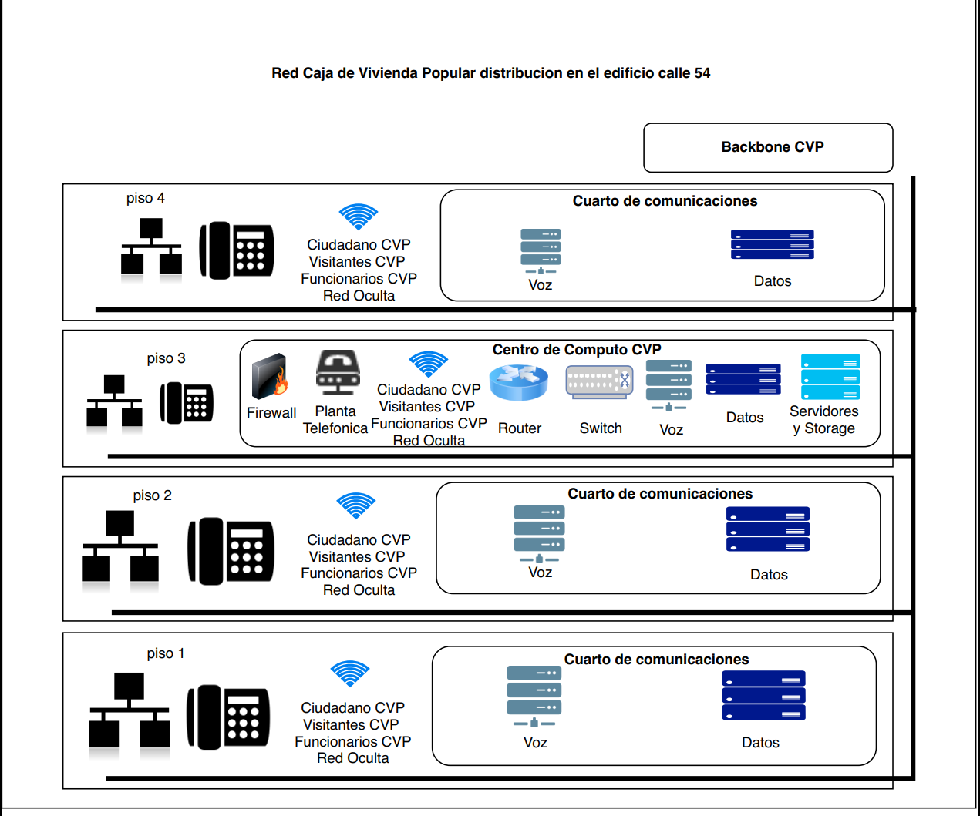

# *Servicios de operación*

Con el fin de mantener la operación y el normal funcionamiento de los elementos tecnológicos de la Caja de la Vivienda Popular, se cuenta con el siguiente esquema de infraestructura:

|  |  |
| --- | --- |
| **ORIGEN** | **DESCRIPCIÓN DE CONCEPTOS** |
| FÍSICA | * Protección contra fallos de corriente a través de UPS |
| SOFTWARE | * Inventario de activos informáticos a través de la herramienta OCS. * Chequeo de antecedentes de los contratista y personal de planta para su vinculación. * Procesos para la devolución de activos de tecnología * Control sobre las cuentas de acceso a los recursos informáticos * Seguridad del cableado estructurado * Gestión de la capacidad a través de herramientas de monitoreo (ZABBIX) * Protección contra vulnerabilidades y virus a través de una estrategia de parches y administración del antivirus. * Sincronización de relojes a través de los controladores de dominio. * Procedimiento para la inscripción y eliminación de los privilegios de los usuarios * Control de longitud y complejidad de claves. * Las sesiones inactivas se cierran después de un tiempo. * No se permite la instalación de software no autorizado en las estaciones de trabajo |
| POLÍTICAS DE SEGURIDAD | * Resolución 4664 de 2016. * Resolución 305 de 2008 (directiva distrital CDS). Actualización Norma ISO 27001/2 |

Así mismo, se cuenta con los siguientes proveedores de servicios tecnológicos, que garantizan los diferentes mantenimientos, con el fin de mantenerlos operativos:

|  |  |
| --- | --- |
| **PROVEEDOR** | **SERVICIO(S) QUE PRESTA** |
| ETB | Telecomunicaciones |
| UNE | Telecomunicaciones |
| MICROSOFT | Licencias Software Windows y Office |
| ORACLE | Licencias Software Base de Datos |
| HP – DELL | Equipos de cómputo |
| POWERSUN SAS | Mantenimiento UPS’s |
| COMPUTEL SYSTEM | Alquiler de equipos |
| CIEL INGENIERIA | Soporte Digiturno |
| ESRI Colombia | Licencias Software comercial de aplicaciones georeferenciales ARC Gis |
| I2 Seguridad e Informática SAS | Licencia(s) Antivirus |
| Electronika SAS | Soporte Carteleras digitales |
| Aruba Networks | Soporte Red Inalámbrica |
| Comunicaciones e Informática Ltda | Mantenimiento preventivo/correctivo de computadores y periféricos |
| IFX Networks Colombia SAS | Canales de comunicación (Internet y MPLS) |
| BIDDA SAS | Mantenimiento planta telefónica |

# *Mesa de servicios*

La Caja de la Vivienda Popular ha implementado una herramienta de Mesa de Servicios llamada SpiceWorks, que es propietaria y está desarrollada para trabajar sobre plataforma Windows únicamente. está hecha en *ruby on rails* pero su uso comercial es libre, gratis y el soporte también es gratuito. Además, cuenta con una comunidad muy grande, de profesionales de IT, que aporta a una gran base de conocimiento, no solo de la herramienta sino en temas del día a día en el área de Infraestructura.

Esta herramienta puede funcionar de 2 formas, con portal de helpdesk o por medio de envió de correos, en este caso para evitar al usuario final tener que usar o recordar un usuario en un portal adicional se configuró para crear o generar los tickets de mesa de ayuda solo enviando un correo a la cuenta de soporte creada para recibir las solicitudes.

Se configura los servidores smtp y pop en este caso, para el envió y recepción de correos, así como notificaciones y cambios realizados en los requerimientos.

A continuación, se muestra una vista del usuario Administrador que da un panorama en tiempo real del estado de los requerimientos y los técnicos de la mesa de ayuda, así como otra serie de datos que son parametrizables:

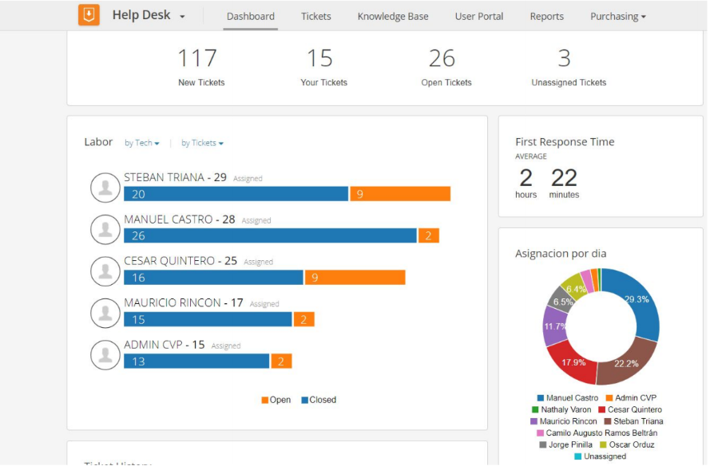

# *Procedimientos de gestión*

A continuación, se describen los Procedimientos de Gestión de Tecnología, que deben estar incluidos dentro del Sistema Integrado de Gestión de la Caja de Vivienda Popular:

* *Procedimiento de Soporte Técnico:* Apoyar técnicamente la plataforma tecnológica de la Caja de la Vivienda Popular (CVP) mediante actividades de mantenimiento correctivo y preventivo, soporte técnico de hardware y software para garantizar la disponibilidad de las herramientas tecnológicas en los diferentes procesos de la Entidad.
* *Administración de la Plataforma de Antivirus*: Mantener la plataforma de antivirus de la Caja de la Vivienda Popular, operando en óptimas condiciones para garantizar la confiabilidad e integridad de la información.
* *Administración de Copias de Seguridad y Restauración*: Determinar las acciones que garanticen la administración de las copias de seguridad y las restauraciones de copias de información, con el fin de salvaguardar la integridad, confiabilidad y confidencialidad de la información institucional.
* *Desarrollo y Mantenimiento de Software*: Realizar las actividades propias para el desarrollo de software de acuerdo con las necesidades y recursos de la CVP, así como el mantenimiento de aplicaciones que se encuentran en ambiente de producción en la Entidad.
* *Administración de Bases de Datos*: El procedimiento de administración de las bases de datos tiene como objetivo garantizar la seguridad, disponibilidad y confidencialidad de la información almacenada en las bases de datos.
* *Administración Red Institucional*: Realizar la planificación, instalación, adecuación, monitorización, ampliación, operación y actualización de las redes de datos (LAN, MAN, Wireless) y equipos de comunicación (Firewall, Router, Switches y Administrador de Ancho de Banda) para apoyar el cumplimiento de los objetivos de los procesos de la Entidad.
* *Administración de Servidores*: Definir las actividades que son necesarios para realizar la administración de los equipos servidores que prestan los servicios informáticos en la CVP, de forma tal que pueda garantizarse su estabilidad, disponibilidad e integridad de los recursos de red.
* *Procedimiento de Seguridad Informática*: Este procedimiento permite asegurar que los recursos del sistema de información (material informático o programas) de la Caja de la Vivienda Popular sean utilizados de la manera que se decidió y que el acceso a la información allí contenida, así como su modificación sólo sea posible a las personas que se encuentren avaladas y dentro de los términos de su autorización.

# **MODELO DE PLANEACIÓN**

El siguiente modelo de planeación incluye los lineamientos que guían la definición del plan estratégico, la estructura de actividades estratégicas, el plan maestro, el presupuesto, el plan de intervención de sistemas de información, el plan de proyectos de servicios tecnológicos y el plan del proyecto de inversión.

A continuación, se presenta el modelo de planeación que apalanca el presente PETI, el cual incluye los diversos elementos que permiten operar las acciones estratégicas de gestión de TI en la Caja de la Vivienda Popular.

# **Lineamientos que rigen el plan estratégico de TIC**

La definición y ejecución de este PETI toma como referencia los lineamientos establecidos por el MINTIC a través del Marco de Referencia de Arquitectura Empresarial en cada uno de sus 6 dominios, así como los lineamientos establecidos por la Política de Gobierno Digital.

De igual manera, se contemplan las mejores prácticas establecidas para la Gestión de Servicios de TI, en los diferentes marcos de referencia, como lo son ITIL, del cual se consideran los lineamientos y políticas para la creación y mantenimiento de los servicios ofrecidos, además de la gestión financiera.

De COBIT se consideran en los procesos algunos apartados del dominio planear y organizar como es el Plan Estratégico de TI y se amplía con procesos para la gestión de proyectos, arquitectura de sistemas de información y gestión financiera.

En cuanto a Normas Internacionales, se contemplan ISO/IEC 20000 - Administración de servicios, que incorpora en los procesos aspectos que permiten el despliegue, resolución, control y entrega de los servicios tecnológicos, así como la norma ISO/IEC 27000 - Marco de gestión de seguridad de la información, en el proceso de gestión de seguridad.

# **Estructura de actividades estratégicas**

Las actividades estratégicas que faciliten el fortalecimiento de las tecnologías de información y comunicación, debe responder a metodologías de implementación de instrumentos que contribuyan a mejorar la eficiencia, eficacia, efectividad de la entidad en todas sus actuaciones.

De manera general el esquema de implementación incluye las siguientes etapas:



Divulgación, Roles, Resultados

***Formulación***. La formulación es la etapa centrada en el diseño de las distintas opciones del proyecto, lo que significa sistematizar, un conjunto de posibilidades técnicamente viables, para alcanzar los objetivos y solucionar el problema que motivó su inicio.

A través de la formulación de proyectos se orienta el proceso de producir y regular la información más adecuada, que permita avanzar de manera eficaz, en su ejecución. Implica adecuarse a una presentación o formato que se exija para tal fin, contentivo de toda la información necesaria, para su posterior gestión o ejecución.

***Puesta en marcha***. Es el componente del proyecto de inversión que tiene como objetivo describir el cronograma con los pasos que se van a dar para su puesta en marcha. Este plan debe prever prioridades y fechas de las ejecuciones, como los responsables de las mismas.

***Seguimiento.*** En este componente, se realiza la supervisión continua de la ejecución de las actividades incluidas en el proyecto, con el fin de asegurarse de que se va desarrollando de acuerdo al plan previsto.

***Auditoría Interna***. Es un control de dirección del proyecto, que tiene por objeto la medida y evaluación de la eficacia de los controles.

***Evaluación.*** Por su parte, la evaluación es un proceso de estimación, valorización y revisión detallada de los logros, a partir de los objetivos propuestos. Permite organizar de manera sistemáticas las actividades, consolidar la participación de los involucrados, y reflexionar acerca de la necesidad de efectuar cambios, para tomar decisiones, que conduzcan a la mejora y posterior concreción del mismo.

# **Plan maestro o Mapa de Ruta**

El Plan Maestro para el proyecto contemplan las siguientes acciones: garantizar la seguridad de la información, coordinando proyectos de desarrollo y ajustes informáticos que mejoren la gestión de los procesos, a través de las herramientas necesarios para la obtención de información consistente y confiable que permita mejorar los procesos de planeación para el cumplimiento de la misión de la Caja y tomas decisiones de manera eficaz y eficiente.

Lo anterior se logra teniendo sistemas de información que garanticen la calidad de los datos registrados, implementando las validaciones y controles necesarios y adaptándose a los procesos y procedimientos definidos dentro de la entidad. Adicional a esto, se deben establecer procedimientos de seguimiento y monitoreo que permitan evaluar tanto el ingreso de los datos como el flujo y extracción de los mismos, dado que este producto convierte en la información para el manejo interno y externo de la Entidad.

Para soportar los procesos misionales y de apoyo en una organización es importante contar con sistemas de información que se conviertan en fuente única de datos útiles para apoyar o argumentar las decisiones institucionales. Los sistemas de información deben:

* Garantizar la calidad de la información
* Disponer de recursos de consulta para los públicos de interés
* Permitir transacciones desde los procesos que generan la información
* Ser escalables, interoperables, seguros, funcionales y sostenibles financiera y técnicamente

La estrategia de Sistemas de Información implica el desarrollo de los siguientes aspectos:

* Arquitectura de sistemas de información
* Desarrollo y mantenimiento
* Implantación
* Servicios de soporte técnico funcional

Como resultado de la gestión de sistemas de información obtenemos los sistemas de información de apoyo, sistemas de información misionales, servicios informativos digitales y sistemas de información de direccionamiento estratégico.

# **Definición de indicadores**

La definición de indicadores está totalmente alineada con la programación de metas establecidas al inicio del Plan de Desarrollo. Estas se relacionan a continuación:

|  | **META** | **MAGNITUD** | **UNIDAD DE MEDIDA** | **DESCRIPCIÓN** | **INDICADOR DE MEDICIÓN** | **PONDERACIÓN**  **(%)** |
| --- | --- | --- | --- | --- | --- | --- |
| 1 | Implementar | **100** | % | Del plan de acción para el fortalecimiento, innovación e integración de los sistemas información. | Porcentaje de Avance en la implementación del plan de acción para el fortalecimiento, innovación e integración de los sistemas de información | % |

**Anualización de metas:**

Anualización de metas al inicio del Plan de Desarrollo:

| **No.** | **META** | **2016** | **2017** | **2018** | **2019** | **2020** | **TOTAL** |
| --- | --- | --- | --- | --- | --- | --- | --- |
| 1 | Implementar el 100% Del plan de acción para el fortalecimiento, innovación e integración de los sistemas información. | 100% | 100% | 100% | 100% | 100% | 100% |

* Metas constantes respecto a la ejecución de planes de trabajo.

# **Proyección de presupuesto área de TI**

A continuación, se discrimina la planeación de los recursos financieros necesarios para llevar a cabo la implementación del PETI. Las cifras en las siguientes tablas se presentan en millones de pesos.

***Apropiación disponible por metas:***

|  |  |  |  |  |  |  |
| --- | --- | --- | --- | --- | --- | --- |
| **META** | **2016** | **2017** | **2018** | **2019** | **2020** | **TOTAL** |
| Implementar el 100% Del plan de acción para el fortalecimiento, innovación e integración de los sistemas información. | 1.074 | 2.973 | 5.169 | 1.074 | 1.316 | 11.606 |
| **TOTAL** | 1.074 | 2.973 | 5.169 | 1.074 | 1.316 | 11.606 |

***Apropiación disponible por fuente:***

|  |  |  |  |  |  |  |
| --- | --- | --- | --- | --- | --- | --- |
| **META** | **2016** | **2017** | **2018** | **2019** | **2020** | **TOTAL** |
| 01 – RECURSOS DEL DISTRITO | 1.074 | 2.893 | 4.079 | 1.074 | 1.316 | 10.436 |
|
| 01 – RECURSOS DEL DISTRITO 21 ADMINISTRADOS DE LIBRE DESTINACIÓN |  | 80 | 740 |  |  | 820 |
| 01 – RECURSOS DEL DISTRITO 490 RENDIMIENTOS FINANCIEROS DE LIBRE DESTINACION |  |  | 350 |  |  | 350 |
| **TOTAL** | **1.074** | **2.973** | **5.169** | **1.074** | **1.316** | **11.606** |

***Apropiación disponible por tipo de gasto:***

|  |  |  |  |  |  |  |
| --- | --- | --- | --- | --- | --- | --- |
| **META** | **2016** | **2017** | **2018** | **2019** | **2020** | **TOTAL** |
| 01-Infraestructura | 50 | - | - | 315 | 386 | 751 |
| 02-Dotación | 832 | 2.060 | 2.398 | 631 | 773 | 6.694 |
| 03-Recurso Humano | 192 | 327 | 735 | 128 | 157 | 1.539 |
| 06-Administración Institucional | - | 586 | 2.036 | - | - | 2.622 |
| **TOTAL** | 1.074 | 2.973 | 5.169 | 1.074 | 1.316 | 11.606 |

# **PLAN DE COMUNICACIONES DEL PETI**

La comunicación de los resultados del desarrollo del presente Plan Estratégico y su puesta en marcha, contempla las actividades tanto para socializar el PETI como los grupos de interés a los que va dirigido. Éste capítulo representa el punto de partida para generar confianza en cuanto al origen de la planeación tecnológica de la entidad y la perspectiva de la Oficina TIC para los próximos cuatro años.

Los canales propuestos son los siguientes:

***Presenciales:***

* Presentaciones técnicas y ejecutivas, apoyadas en material visual (presentaciones con diapositivas y/o videos)
* Talleres de sensibilización y apropiación del PETI

***Virtuales:***

* Publicación y divulgación del PETI a través de la Intranet y las carteleras digitales de la Entidad.
* Boletines Informativos comunicados mediante correo institucional.

Los grupos objetivo definidos son los siguientes:

* Funcionarios de la Alta Dirección de la Entidad que se verán afectadas por la ejecución del PETI.
* Directores y dueños de procesos misionales y estratégicos.
* Funcionarios públicos y contratistas que se ven impactados con el PETI.

# **CONTROL DE CAMBIOS**

|  |  |  |  |
| --- | --- | --- | --- |
| **Versión** | **Fecha Aprobación (dd-mm-aaaa)** | **Cambios** | **Revisó (Nombre y Cargo)** |
| 1 | 27-07-2018 | Creación del documento | Diana Carolina Donoso Casas  Jefe Oficina TIC |